متوسطة الشهيد لريبي الجيلالي - عين مران المستوى: الرابعة متوسط المدة: ساعة واحدة التاريخ : 03/02/2025
فـــــرض الثلاثي الثاني في مادة الرياضيات

التمرين الأول: )7 نقاط)
- تحقق بالنشر أن: $(2x-1)(x-3)=2x^{2}-7x+3$
- لتكن العبارة A حيث: $A=2x^{2}-7x+3+(2x-1)(3x+2)$
- حلل A الى جداء عاملين من الدرجة الأولى.
- حل المعادلة: $(2x-1)(4x-1)=0$
التمرين الثاني: (7 نقاط)
- إليك الشكل أسفله، حيث ABCD مستطيل و CEF مثلث متقايس الأضلاع.
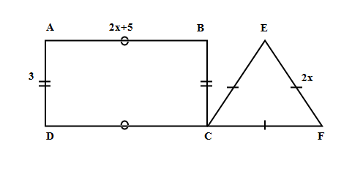

مع $x>0$
- أوجد قيم x الي تجعل محيط المثلث CEF لا يتجاوز محيط المستطيل.
التمرين الثالث: (6 نقاط)
ABC مثلث كيفي، D منتصف [AC] و H نظيرة B بالنسبة إلى D.
- أنشئ الشكل.
- ما نوع الرباعي ABCH؟ مع التعليل.
- بين أن: $\vec{CH}=\vec{BA}$

بالتوفيق

